Preise Plum DAST
1-----------T-Shirt mit Druck: Artikel 6133
Gr S...M...L...XL...2XL...3XL...4XL ... 116...128...140...152...164...176
Taillierte Damenschnitt Größe 34 – 44 alle 18,50 €
2------------Sweat-Pullover mit Druck Artikel 6433
Gr S...M...L...XL...2XL...3XL...4XL 32 €116...128...140...152...164...176 28 €
Taillierte Damenschnitt Größe 34 – 44 32 €
3--------------Kapuzenjacke-Team mit Druck Artikel 6833
Gr S...M...L...XL...2XL...3XL...4XL 35,50 €128...140...152...164 32 €
4-----------Kapuzensweat-Team Druck Artikel 6733
Gr S...M...L...XL...2XL...3XL...4XL 33 € 128...140...152...164... 29,50 €

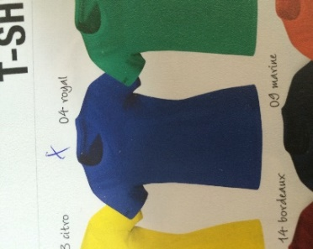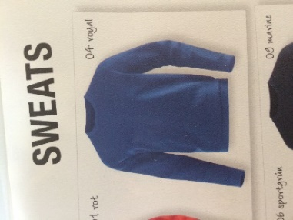
1 2 3 4

